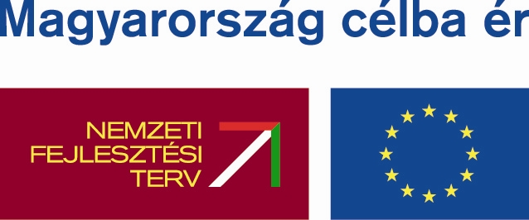   |   Sellye Város Önkormányzata  7960 Sellye, Dózsa Gy. u. 1. | 

Jegyzőkönyv

Amely készült a Sellyei Kistérségi Foglalkoztatási Paktum Irányító Csoportjának soron következő üléséről.
Helyszín: Sellye Művelődési Ház, 7960 Sellye Batthyány. u. 14.
Időpontja: 2009. március 02. (Hétfő) 13 ⁰⁰
Jelen voltak a mellékelt jelenléti ív alapján.

Napi rendi pontok:
- A két ülés között eltelt időszak rövid összefoglalása
- A közvetkező rendezvények tartalmának kidolgozása.
- Egyéb

Berta Rita köszönti a jelenlévőket, megállapítja, hogy az Irányító Csoport határozatképes majd ismerteti a napirendi pontokat.
Az első napirendi pont előterjesztője Berta Rita foglalkoztatási referens. Ismerteti a jelenlévőkkel a szakmai beszámolót (mellékelt szakmai beszámoló).
Berta Rita javasolja az Irányító Csoport tagjainak, hogy a szakmai beszámolót fogadják el, melyeket az Iránytó csoport egyhangúan elfogadott.
1/2009. (03.02.) Irányító Csoport határozat: a szakmai beszámolót elfogadta.
Nagy Attila javaslatot tesz az új munkahelyek indikátor teljesítéséhez, az állati hulladéklerakó üzemeltetéséhez is alkalmaznak embereket, illetve a Kocsis Józseffel kellene felvenni a kapcsolatot.
Berta Rita ismerteti az ülés elején kiosztott összesítő táblázatot az eddig teljesített indikátorokat, melyből látható, hogy az indikátorok teljesítésének üteme megfelelő.
Denke Valéria a távmunka lehetőségeinek a feltárását javasolja.
Buzás András lehetőséget lát az internetes távmunkában is.
Denke Valéria inkábba a kézzel végezhető távmunkában lát lehetőséget.
A második napirendi pont a rendezvények tartalmi kidolgozása. Több javaslati is érkezett, mindenképp foglalkoztatást érintő témát kell találni, és a soron következő rendezvény a Foglalkoztatási Fórum legyen.
Berta Rita megköszöni a tagok részvételét az ülésen és lezárja az ülést.

Jegyzőkönyvvezető: Papp Zsolt

Kelt: Sellye, 2009. március 03.

Sellyei Kistérségi Foglalkoztatási Paktum
7960 Sellye, Batthyány utca 14.
www.sellyepaktum.cwi.hu
Tel./Fax: (36) 73/ 580-025 Mobil: (36) 30/8411-884
e-mail: sellyepaktum@freemail.hu

